
Formato proyecto de investigación para ser presentado por profesores y alumnos

ELABORADO POR LA COMISIÓN DE ACREDITACIÓN INSTITUCIONAL

Aprobado mediante Resolución Rectoral N° 266-2022-CU-R-USMP

Resumen Ejecutivo

Nombre del proyecto
“ ”

Código del proyecto (otorgado por la DGA)

Objetivo general
.

Objetivos específicos
- OE 1

Centro de investigación, escuela o sección de posgrado responsable

Línea de investigación

Considerar una línea de investigación de las que se muestran a continuación:
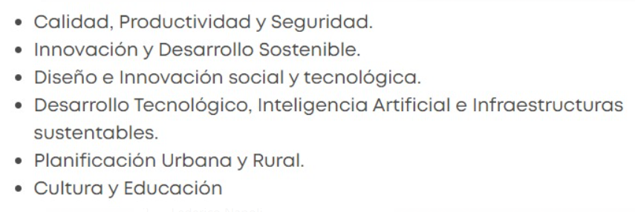

Investigador responsable

Recursos humanos
- Docente Investigador

Presupuesto de la investigación (rubros: recursos humanos, infraestructura y equipamiento)

Período que abarca la investigación (años y/o meses).

Cronograma, plazos para la obtención de los resultados (por meses).

Artículos en revistas indizadas que se prevé publicar.

Entidad que financia

Fuentes de consultas

Anexos

